Національний технічний університет України
„Київський політехнічний інститут”

Факультет інформатики та обчислювальної техніки

Кафедра обчислювальної техніки

Лабораторна робота № 4
з дисципліни
«Комп’ютерна електроніка»

Виконали студенти групи ІО-73
Сидора Сергій та Олексій Шевченко,
бригада №8

Київ, 2009
Схеми включення уніполярного транзистору

Ціль роботи: Вивчити основні властивості схем включення уніполярного транзистору: із спільним стоком, із спільним витоком і спільним затвором. Дослідити їх перемикаючі і передавальні характеристики.

Завдання

- Із переліку транзисторів моделюючої програми обрати тип експериментального резистору за формулою Ntr=MOD25 (Nгр+Nбр+2)
2. Для СС и СЗ Rc=500*(INT(Nбр/Nгр+1)). Rв=100*(INT(Nбр/Nгр)+2) для СВ.
3. Визначити коефіцієнт підсилення за струмом і напругою.

Хід роботи
Ntr=MOD25(73+8+2)=3
Rс=500*(INT(8/73)+1)=500
Rв=100*(INT(8/73)+2)=200

Перехідна характеристика

1. Схема включення МДП транзистору зі спільним стоком
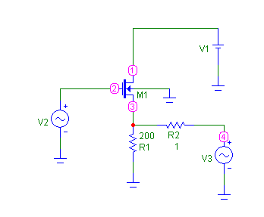
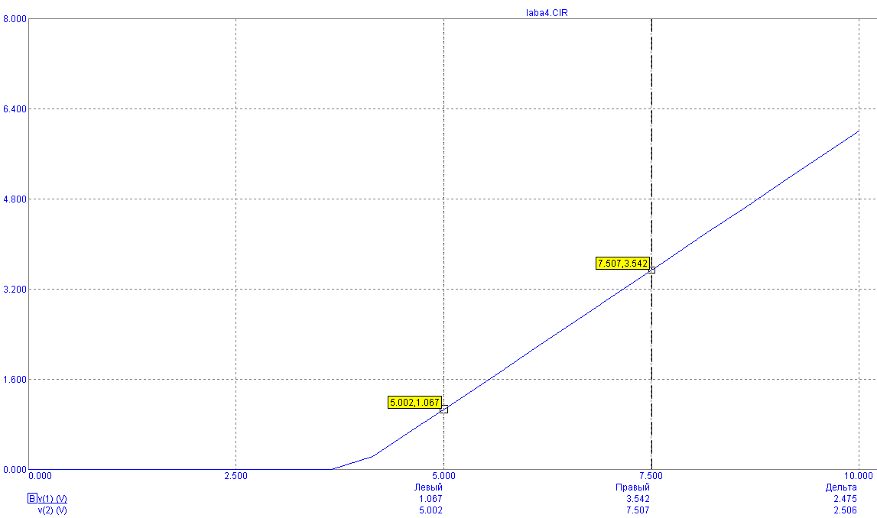
Ku=dU2/dU1=2.5/2.5=1

2. Схема зі спільним витоком

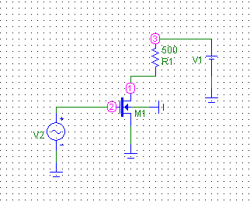
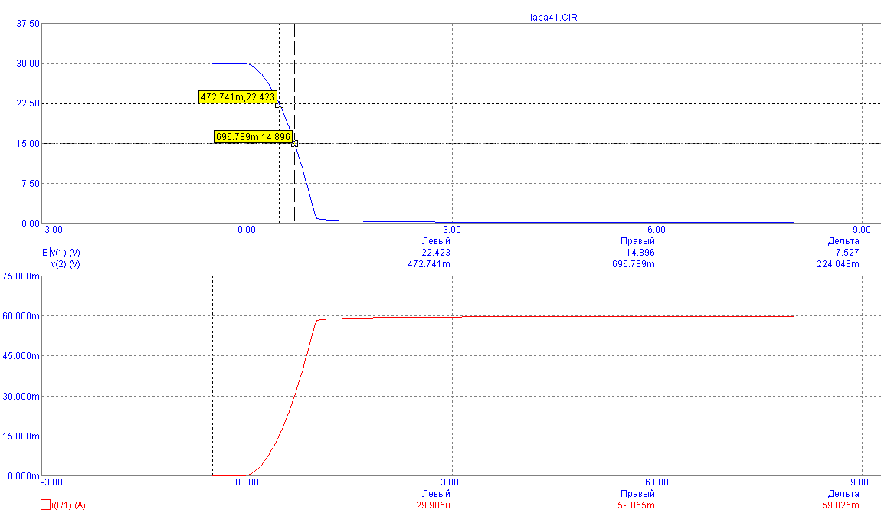
Стоко-затворна характеристика.
Ku=dU2/dU1= -7.5/0.224= -33.5

3. Схема включения МДП транзистору зі спільним затвором
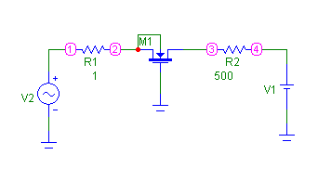
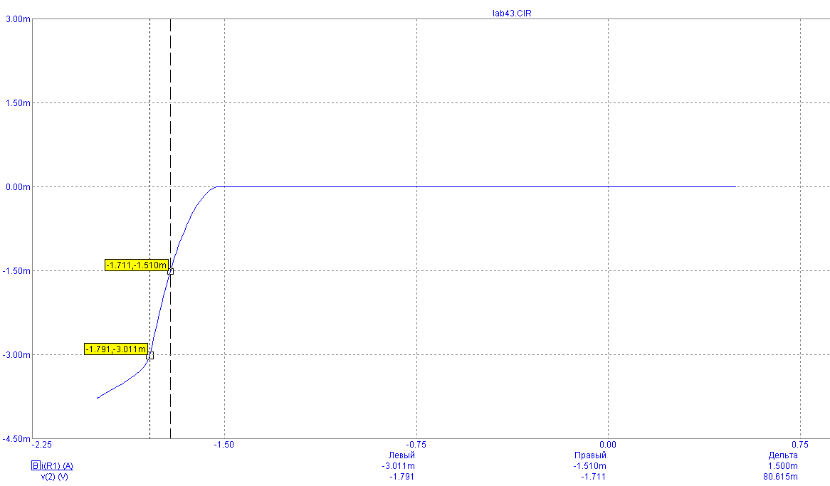
Rвх=dU/dI=80/1.5=53
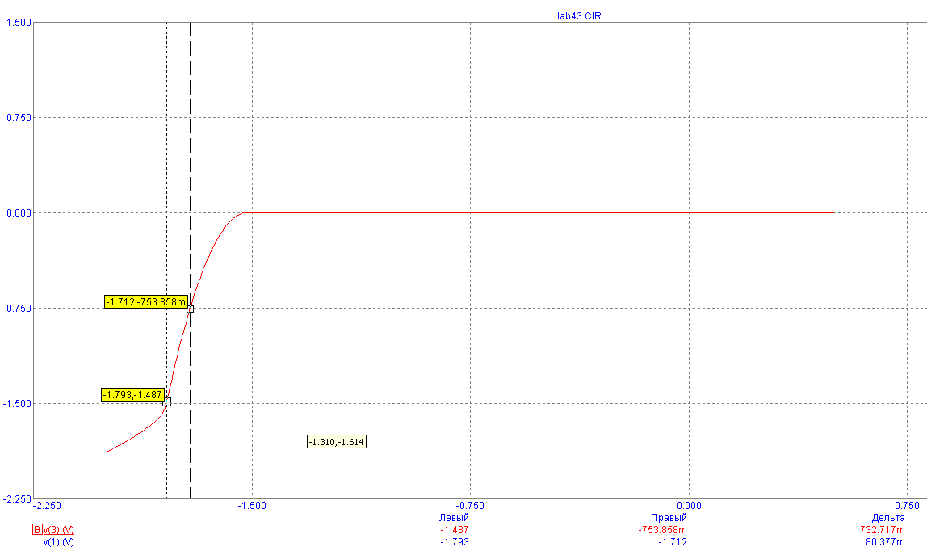

Коефіцієнт підсилення за напругою
Ku=dUвих/dUвх=732/80=9.1

Висновок: В ході виконання лабораторної роботи були вивчені різні типи включення уніполярного транзистору і практично перевірені їх властивості: для схеми зі спільним витоком характерна висока вхідна напруга і коефіцієнт підсиления цієї схеми по напрузі більше одиниці. Схема із спільним стоком відрізняється більш високим вхідним опором и відсутністю інвертування сигналу, коефіцієнт підсилення за напругою завжди менше 1. Схема зі спільним затвором, на відміну від двух попередніх, володіє малим вхідним опором. Підсилення за напругою більше одиниці.

